1. Se inicia el contenedor de mongoDB

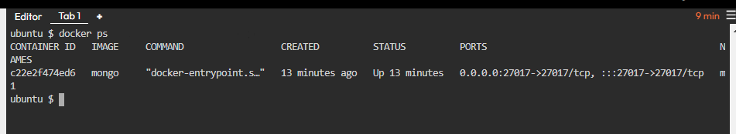

1. Se conecta al servidor mongoDB.

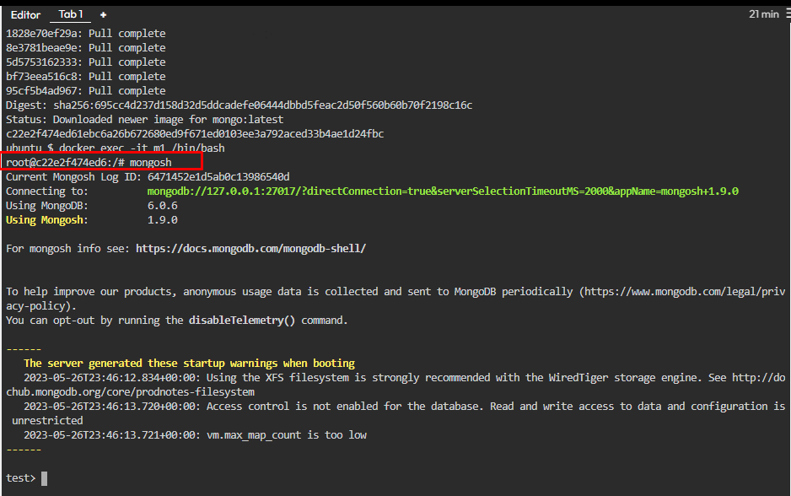

1. Se instala la librería de Python para MongoDB.

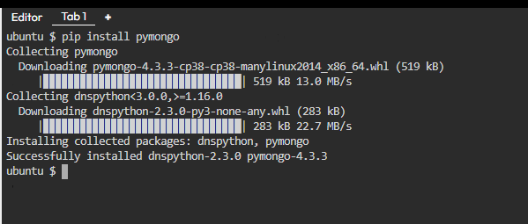

1. Se ejecutan los archivos py.



